**Синтез новых производных пирроло[3,2-*с*]кумарина и исследование их фотофизических свойств**

***Жилкин М.В., Тарасенко Е.А., Белецкая И.П.***

*Студент, 6 курс специалитета*

*Московский государственный университет имени М.В. Ломоносова,   
химический факультет, Москва, Россия*

*E-mail: maksim.zhilkin@chemistry.msu.ru*

Гетероциклические соединения, содержащие кумариновый фрагмент, представляют большой интерес благодаря своим фотофизическим свойствам, в том числе флуоресцентным, а также широкому спектру биологической активности: антикоагулянтной, антимикробной, противоопухолевой [1,2]. Наличие в таких структурах CF3-группы придает им дополнительную ценность с точки зрения фармакологии [3].

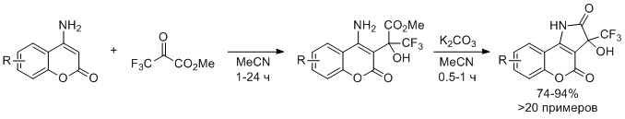В представленной работе синтезирована большая серия, в том числе и не описанных ранее, 4‑аминокумаринов, содержащих различные заместители в бензольном кольце. На основе реакции полученных 4-аминокумаринов с метилтрифторпируватом разработан эффективный подход к синтезу новых производных пирроло[3,2‑*с*]кумарина. На первой стадии происходит присоединение кумарина по карбонильной группе пирувата. При добавлении к промежуточному продукту основания протекает внутримолекулярная циклизация с образованием циклического амида (схема 1). Оба процесса гладко протекают в ацетонитриле при комнатной температуре и позволяют получить производные пирроло[3,2‑*с*]кумарина с хорошими и высокими выходами. Описанный мягкий метод оказался применим к широкому ряду исходных 4-аминокумаринов и позволяет выделять конечные продукты без использования колоночной хроматографии.

Схема 1. Синтез пирроло[3,2‑с]кумаринов

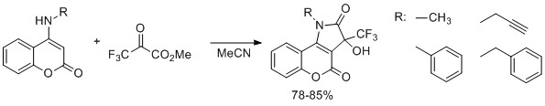Предложенный метод адаптирован для синтеза N-замещенных пирроло[3,2‑с]кумаринов. В данном случае реакция не требует применения основания на второй стадии и сразу приводит к получению циклического амида (схема 2).

Исследованы фотофизические свойства некоторых из полученных производных пирроло[3,2‑с]кумарина.

Схема 2. Cинтез N-замещенных пирроло[3,2‑с]кумаринов

**Литература**

1. Sadeghpour M., Olyaei A., Adl A. 4-Aminocoumarin derivatives: synthesis and applications // New J. Chem. 2021. Vol. 45. № 13. P. 5744-5763.

2. Patra P., Patra S. 4-Aminocoumarin Derivatives as Multifaceted Building Blocks for the Development of Various Bioactive Fused Coumarin Heterocycles: A Brief Review // Curr. Org. Chem. 2022. Vol. 26. № 17. P. 1585-1614.

3. Inoue M., Sumii Y., Shibata N. Contribution of Organofluorine Compounds to Pharmaceuticals // ACS Omega. 2020. Vol. 5. № 19. P. 10633-10640.